HISTOIRE NATURELLE DU CANCER

Notion : on ne connait pas tout les mécanismes dans la génèse de certaines tumeurs, en particulier conjonctives et lymphoïdes. On a des informations apportées par l'épidémiologie sur les facteurs de risques au cancer, mais il existe de grandes difficultées à la précision de ceux-ci.

L'histoire naturelle a une longueur très variable selon :

- les modèles tumoraux, ils peuvent être très rapides/explosifs, ou peuvent durer plus d'une décennie
- l'état du patient, où ce facteur va jouer plus sur le temps de chaque étape des faits, que sur la modification de ceux-ci dans l'histoire naturelle du cancer (cas des immunodeprimés)
- I’état pré-cancéreux et phase initiale du cancer (étape importante à connaitre selon le professeur)

L'état pré-cancéreux et la phase initiale des cancers sont l'ensemble des lésions qui vont précéder les lésions malignes, il existe donc un grand intérêt à les dépister. Si on connait ces lésions initiales, on previent la survenue des cancers, c'est donc la cible privéligiée du dépistage.

Le problème qui se pose est qu'on ne sait pas définir l'état pré-cancereux des tumeurs conjonctives, du SNC, et hématopoïétiques.

Les états pré-cancéreux : dysplasie (dure plusieurs années)

Nous allons décrire ces états à partir du modèle épithélial qui est bien connu. La membrane basale est une frontière entre l'épithélium et le conjonctif sous jacent, elle constitue aussi une barrière entre état pré-cancereux et cancéreux.

Dysplasie : c'est une lésion pré-cancéreuse qui connaît des anomalies morphologiques sous microscope par un trouble de la maturation cellulaire.

Il va y avoir de plus, un impact au niveau de l'architecture tissulaire qui est une augmentation de son épaisseur ainsi qu'un trouble de la répartition des cellules entre elles (on appelle ça, un trouble de la polarité cellulaire).

Les troubles génomiques sont très variables en fonction du type cellulaire : au niveau du col de l'utérus, on va retrouver le HPV virus integré dans le noyau. Les cellules cancéreuses sont moins matures que les saines, elles produisent donc moins de glycogène et le stockent mois dans leur cytoplasme. Le lugol ne les marque pas, on a donc une cartographie des lésions utérines (cellules cancéreuses non iodées, cellules saines iodées).

Les lésions pouvant donner une dysplasie sont les suivantes :
- inflammatoires (gastrite chronique, colite chronique)
- infectieuses virales (hpv dans les tumeurs malpighiennes, herpès virus 8 qui va donner des tumeurs cutanées chez les immuno-déprimés)
- tumorales bénignes (adénome colique, naevus)
Important : (car rabaché par le prof) : La dysplasie est une modification architecturale et cytologique de l'organe.

On fait donc le dépistage de la dysplasie sur une analyse cytologique où l'on peut voir les modifications cellulaires, ce qui reste rapide, peu contraignant ainsi que pas cher. La modification architecturale ne peut être, elle, mis en évidence que par une analyse histologique.

La dysplasie nous montre un comportement à risque du patient mais il n'est pas necessaire d'affoler celui-ci, car la cinétique dysplasique reste longue, ce qui nous permet d'avoir un temps confortable pour la traiter.

La néo-plasie intra-épithéliale est une prolifération cancéreuse limitée au tissu épithélial. Il est facile de l'observer sur un épithélium plan alors que la difficulté grandit quand il s'agit d'un épithélium à structure plus complexe comme dans le tube digestif, où des glandes épithéliales se trouvent en profondeur.

Tous les papilloma virus peuvent entrainer un condylome qui est :
- une lésion en relief au niveau du col utérin
- une invasion gigantesque au niveau de la peau,
- une crete de coq au niveau du sexe masculin.

Dans le col de l'utérus le nombre de couches cellulaires est augmenté, on voit de grosses cellules blanches poly-nucléaires liées a une pululation du virus (cela est donc contagieux), ainsi que de la kératine sur le col. Tout ca veut dire qu'il sagit d'un condylome.

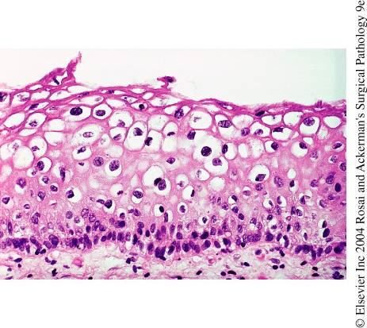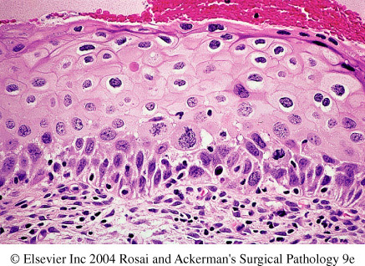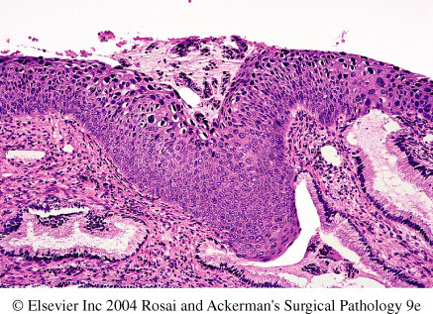

Sur la photo 2, on retrouve cette même cellule blanche, au niveau de la lame basale les cellules sont plus volumineuses et adoptent une distribution irrégulière (ce qui est une modification architecturale). Le col est inflammatoire avec des lymphocytes sont présents sur le site en pleine réaction immunitaire.
Toutes ces modifications font 1/3 de l'épaisseur du col, donc nous sommes en présence d'une dysplasie légère.

Sur la photo 3, la lame basale est normale, on est donc en présence d'une prolifération tumorale locale spécifique à l'épithélium (absence totale de possibilité de métastase). Au milieu, les celulles sont toutes petites avec peu de cytoplasme, ce qui veut dire sans aucune réserve de glycoèene. Leurs noyaux sont irréguliers, la mitose est éloigné de la lame basale (ce qui est très anormal). La maturation est partielle en surface.
NB : de la photo 1 à la photo3 il y a entre 8 et 10 ans d'évolution.
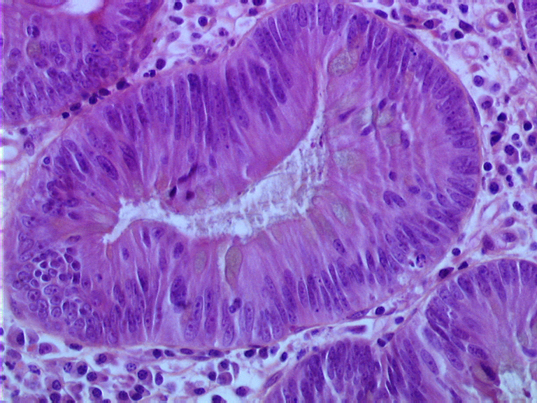

glande dans le colon : sur la photo1, nous pouvons voir une petite modification architecturale et une persistance éparse de mucus. La lame basale est définie il n'existe donc pas d'invasion : la dysplasie est légère.

Carcinome in situ

Ceci est un vrai cancer avec une modifiction totale du tissu mais cela reste tout de même non invasif. On appelle ça une tumeur bénigne car il n'existe aucune possibilité de métastase et si l'excérèse est supposée totale avec une abolition des facteurs de risque ayant conduit à cette tumeur : il y a guérison.

Au niveau de la muqueuse bronchique une irritation chronique, quelqu'elle soit, va transformer l'épithélium prismatique en un épithélium malpighien : on va donc retomber sur des cancers de type malpighien. On sait parfaitement définir le carcinome in situ quand la lame basale est plane (ce qui n'est pas le cas du tube digestif, donc carcinome in situ au niveau du tube digestif = difficultées supplémentaires pour le cancérologue).

Le sein synthétise le lait depuis les sinus avec une sécrétion lactée très importante après l'accouchement sous l'effet de la progestérone. Ce lait est ensuite transporté par les galactofores. Il existe deux types de cancers :
- les glandulaires
- les galactoforiques (qui représentent 90% des cancers du sein) où la lame basale est simple/plane donc facile à caractériser.
Les tumeurs intracanalaires et maplighiennes planes sont plus simple à pronostiquer car on peut plus facilement juger d'une atteinte ou non de la lame basale.
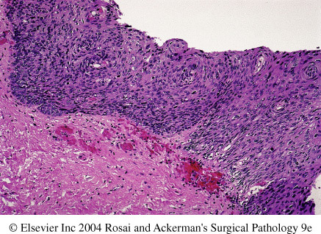

Au niveau du carcinome vaginal, il existe de fortes extensions en arbre superficiel sans atteinte de la lame basale.

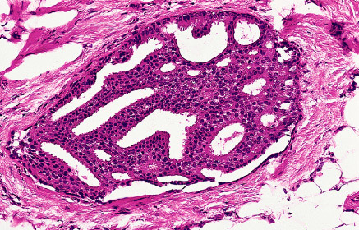

Dans le sein, lorsque le canal est bouché (ce qui représente une anomalie galactoforique) cela sous entend que nous sommes en présence d'un carcinome intra-galactoforique avec calcification irrégulière qui est une particularité aidant au diagnostic par l'intermédiaire des radios.

La cytologie va louper un élément fondamental : la qualite de la lame basale. On aura alors besoin de la biopsie pour étudier par analyse histologique, la lame basale. Mais pour étudier celle-ci il faut impérativement prélever toute la lésion. Cela est important car il faut évaluer l'imperméabilité de la lame basale à la diffusion du cancer sur la totalité du carcinome pour pouvoir avoir un pronostic précis des risques de métastases. Plus la lame basale est endommagée, et plus le risque métastatique augmente.
Si l'épithélium est complètement détruit, nous sommes en présence d'un carcinome. Seulement, cette destruction se fait dans le respect de la lame basale.
Avec la biopsie, on n’a pas toute la lésion donc la chirurgie complète s'impose. Lorsque les lésions sont volumineuses, on utilise le laser. Pour que la guérison soit totale, il faut que la marge d'excérèse soit totalement saine.
Ce qu'il faut savoir, c'est que la cinétique du carcinome vers le cancer est lente. Il existe même dans de très rares cas, des régressions spontannées du processus tumoral.

Le schéma habituel de l'histoire naturelle du cancer est le suivant :
dysplasie => carcinome => cancer général.

Il existe cependant des exceptions.
Le dépistage est essentiel dans le traitement préventif du cancer car le traitement local est limité, la guérison est possible par un cancer de bon pronostic.

L'incidence des cancers du sein est en augmentation malgré les progrès thérapeutiques par le développement de l'hormonothérapie. L'OMS a ainsi déclaré, dans ses publications, l'hormonothérapie comme cancérigène.

Phase locale du cancer : invasion

Généralités

Le pronostic du cancer se fait en fonction de l'invasion de celui-ci, c'est la destruction de la lame basale qui marque l'apparition du cancer invasif. Le niveau de la profondeur de l'invasion donne une valeur au stade du cancer (c'est la classification TNM).

1ère étape = cancer micro invasif
2ème étape = cancer invasif traditionel decrit par la lettre T (Taille/profondeur).

Quand le cancer est au niveau de
- la lame basale, on est en présence d'un T0,
- T1 dans le chorion
- T3 en dessous de la musculeuse.

Ce modèle marche dans les cancers épithéliaux mais pas sur les autres types. Il existe cependant des réserves avec notamment les mélanomes qui se propagent dans un niveau intra-épithélial. Le séminome est une tumeur des gonades avec une fréquence plus importante dans les testicules que dans les ovaires. Il est difficile à déclarer, ses facteurs de risques sont la cryptorchidie et la stérilité sécrétoire (azoospermie).

L'invasion peut-être décrite par la destruction de l'environnement (lame basale, plan sous jacent), le développement du stroma qui est une prolifération du conjonctif et qui tient le rôle de tissu de soutien du foyer cancéreux par une vascularisation importante donnant des zones de combat entre macrophage et cellule tumorale.
La cellule tumorale dans l'anoxie sécrète des facteurs pour augmenter la vascularisation du stroma (VEGF) et aussi sur leur propre prolifération (EGF). L'anoxie cellulaire n'est donc pas un bon moyen thérapeutique face à la prolifération tumorale.
L'invasion est caractéristique du cancer à l'exception du trophoblaste qui va envahir l'endomètre et quelque fois le myomètre (dangereux dans l'accouchement). C'est l'unique mécanisme d'invasion physiologique connu même s'il est mal expliqué.

mécanisme de l'invasion

Les raisons du passage de l'étape du carcinome in situ à l'état invasif ainsi que la résistance de la lame basale au carcinome in situ restent inconnues à ce jour.

Le collagène est une structure à l'état instable (analogie possible avec l'os). Il existe un rôle fondamental de la matrice au niveau de la lame basale.
Les cellules malphigiennes s'accrochent les unes aux autres ainsi qu'avec la MEC par un système de jonction 3D très performant. Dans les cancers maplighiens on a une agressivité locale mais non dans tout l'organisme.
Le processus d'invasion peut être décrit par : moins de "colle" entre cellule donc l'invasion est grandement facilitée (la colle représente la viscosité plus ou moins grande la MEC permettant aux cellules cancéreuses de se déplacer plus ou moins aisément), + de métalloprotéases qui sont des enzymes physiologiques surexprimées dans les cellules tumorales et dans le stroma permettant une digestion des substances.

Les cancers épithéliaux à tumeur maligne in situ sont :
- les carcinomes,
- les mélanomes,
- les seminomes
qui ont pour caractéristique morphologique commune une lame basale intègre.

Les deux conséquences d'une prolifération du stroma sont : une palpation dure (car présence en grande quantité de fibres), une consistance collante.
Le stroma fait partie intégrante de la tumeur car il est son tissu de soutien, les moyens thérapeutiques vont être en majorité dirigés contre celui-ci (c'est une manière indirecte de combattre la tumeur).

Progression tumorale en invasion locale et loco-régionale

Une invasion locale fait référence à un cancer invasif superficiel d'un seul et même tissu, alors que loco-régionale fait référence à une invasion de l'organe.

Aparté du prof : les nitrites sont des facteurs de risques du cancer de l'estomac qui touche donc beaucoup plus les japonais exposés à une alimentation plus saléé que les bergers dans les alpes. Cela leur ̀ a permis de développer l'endoscopie diagnostique.

L'invasion de l'organe est une destruction jusque dans le tissu adipeux et les séreuses.
microinvasif = epaisseur du cancer et varie selon l'organe (3mm au niveau du col)
L'extension tumorale se fait de façon progressive avec une augmentation du volume du stroma et une destruction cellulaire de proche en proche. Le cancer est "fainéant" et dérive donc s'il est en présence de plan dur. En revanche, les plans mous tels que les plans laissant passer vaisseaux et nerfs sont des passages utilisés en priorité par le processus tumoral. C'est pour cela que s'il existe une atteinte des gaines l'invasion est grandement facilitée et donc le pronostic d'autant plus dramatique.
Les cancers s'attaquent de plus, à la microvascularisation fragile qui les irrigue. L'extension a distance peut se faire donc par les vaisseaux mais également par les cavités naturelles (ex : péritoine, plèvre où le ́ mésothélium est atteint nous sommes en classification TNM 4).

L'envahissement peut se faire aussi par contiguïté :

- des organes voisins (du pancreas vers la rate)
- des structures adjacentes (de la prostate vers la vésicule seminal classé T3, ou de la prostate vers la vessie classé T4 car même si la distance reste sensiblement la même, le fait que le pronostic soit moins bon dans cet envahissement fait passé la classification TNM en T4)

La classification TNM est utilisée par tout le monde (chirurgien, cancéro, anapath) ce qui est très pratique. La lettre T correspond au niveau d'invasion dans les organes creux ou à la taille quand on parle d'organes pleins. Le N rend état des ganglions et M des métastases.
Attention, les voies excretrices du rein ne font pas partie des classifications TNM de celui-ci.

Phase générale du cancer : les metastases.

Métastase : c'est la dissémination d'un processus tumorale par voie sanguine, lymphatique ou par les cavités naturelles et le devellopement d'une tumeur secondaire à distance de la première (ex : de la prostate vers les os = "vertèbre ivoire")

L'absence ou la présence de métastase est un facteur important dans la prise en charge du malade.
Le processus de métastase fait appel à un mécanisme de migration des cellules cancéreuses mais aussi à un mécanisme de greffe dans les organes filtres (ex : ganglions lymphatiques, le foie et les poumons : car le retour veineux contient beaucoup de cellules tumorales chez un sujet déjà cancéreux car les cellules qui ont fait leur invasion de l'organe partent de celui ci par les veines le draînant).
Il n'existe pas de métastase dans le muscle car l'acidité due à l'acide lactique produit par le muscle est élevée et la P02 due au travail de celui-ci est faible. L'environnement est donc important à l'implantation de la métastase.

Les conditions à une bonne propagation métastatique sont :
- le réseau,
- le filtre sur le réseau,
- les conditions métaboliques locales.

Il existe aussi un principe de récepteur ligand entre la cellule tumorale et le filtre permettant une greffe plus aisée.
La métastase est dite prévalente si celle-ci va parler en premier dans les signes cliniques (elle est symptomatique avant le foyer primitif).
Elle peut être contemporaine de la tumeur primitive (le diagnostic de la métastase est posé en même temps que celui de la tumeur primitive)
Ou au cours de l'évolution de la tumeur primitive on peu trouver des métastases, ce qui reste un évènement à pronostic très péjoratif.
Pour se "balader" au sein de l'organisme, la cellule tumorale a de nombreuses étapes à franchir :
- trouver une voie
- trouver un auxiliaire pour faire la brèche dans les passage plus difficiles,
- acquisition de la capacité de migration (cytokine, EGFR, facteur de croissance),
- non détruite dans les voies (par les macrophages et lymphocytes dans le système lymphatique) par différentes techniques comme le masquage des antigènes direct ou indirect (en collant des plaquette sur ces antigènes comme ça non visible par l’agent de la défense immunitaire). Les plaquettes servent de cuirasse aux cellules tumorales vis à vis des macrophages et lymphocytes. La cellule apprend à résister ou à se lier.
- un envirronement favorable.

Au final, seulement 1 cellule sur 1.000.000 arrive à destination dans un foyer métastatique. Ce qui reste une probabilité très faible.

Les étapes de la dissemination sont les suivantes :
- détachement cellulaire
- invasion de la MEC par les système d'adhesion cellulaire,
- sécrétion pour favoriser la progression cellulR (milieu non "collant")
- acteur de mobilité de deformabilite ac l'intravasation qui est le passage cellulaire dans le courant lymphatique ou sanguin (analogie avec la rate).

L'intravasation est permise par les vaisseaux néo-formés au niveau du stroma qui ont une grande fragilité donc très perméable (importance de l'environnement).

Au contraire l'extravasation est la sortie cellulaire du flux sanguin ou lymphatique dans le milieu interstitiel (exemple de l'inflammation). Il faut bien sur que la cellule ait acquéri toutes les capacités pour cela. L'extravasation est permise par la vasodilatation dans la zone correspondante des vaisseaux pour une diminution du débit afin de faciliter l'agrippement à la paroi de la cellule. Ensuite, un système récepteur/ligand permet la fixation définitive de la cellule à la paroi et le début de la diapédèse.

Dans le tissu, la cellule va devoir s'adapter, qu'elle fasse un support pour permettre de générer un nouveau stroma est pouvoir se développer. Ce phénomène actif est complexe avec l'intervention de barrières chimiques, physiques et immunologiques : peu de cellules y parviennent.

Les étapes limitantes à l'installation au sein du tissu d'un deuxième foyer cancéreux sont :
- la nécessite d'avoir des molécules d'adhesions
- la présence de facteurs de croissance
- échapper à la réponse immunitaire
- générer une néo-vascularisation (par l'intermédiaire de VEGF)

Les métastases des carcinomes (cancer épithélial) se font majoritairement par voie lymphatique alors que ceux des sarcomes plutôt par voie sanguine.
Exemple du curage ganglionnaire lors du cancer du sein (tissu épithélial) pour éviter les métastases : jusqu'à il y a 10ans, on faisait un curage total, mais cela provoquait des oedèmes brachiaux. On essaie maintenant d'être discriminant dans les ganglions à curer.
La lymphangite carcinomateuse = leucémie dans le syst lymphatique pronostic => exécrable mais amélioration depuis peu ac chimiotherapie.

Exemple de métastase :

La lymphangite carcinomateuse du poumon est un exemple de métastase après un cancer du sein, il n'y aura pas de masse tumorale mais un syndrome interstiel. La fréquence et le nombre de métastases dans le poumon sont importants par la position de celui-ci (voie sanguine et lymphatique), de plus un poumon peut contaminer l'autre par l'intermédiaire de l'artère bronchique.

La particularité des métastases allant se nicher dans la rate est qu'elles ne peuvent venir que par voie sanguine car il n'existe que des canaux lymphatiques efférents branchés sur celle-ci.
La métastase osseuse a pour tumeur primitive le cancer malboro, qui se situe soit dans le sein chez la femme, la prostate chez l'homme, le rein ou la thyroïde.

Malgré des prédispositions à métastase selon l'organe touché primitivement, des métastases peuvent être dans des lieux aberrants :
- métastase surrenalienne avec un foyer primitif pulmonaire.
- metastase ovarienne avec un foyer primitif stomacal sans atteinte de la cavité péritonéale.

Les métastases ont une fréquence faible dans la thyroïde et la rate.
La liaison cellule tumorale/foyer métastatique par récepteur interposé determine la destination de la dissémination métastatique.
Cela est remarqué main non confirmé scientifiquement.

Application :
- foyer primitif
- poumon
- sein
- colon
- estomac
- prostate
- thyroïde
- rein

foyer métastatique
- foie, encephale, os, surrenale, peau
- os, poumons, plevre, foie, peritoine
- foie, peritoine > os
- os, poumon
- os, poumon

Par rapport à la tumeur primitive, la tumeur métastatique peut être morphologiquement identique, moins différencié ou encore plus différencié que la tumeur originelle. Ces tumeurs peuvent évoluer au niveau de la différenciation tout au long du traitement.

